Внешний накопитель… для мобильного телефона!
28/02/2006 15:48, Александр Харьковский
US Modular, компания из США, выпустила оригинальный аксессуар для мобильных телефонов, имеющих слоты форматов MicroSD или T-Flash. Поскольку емкость миниатюрных карт памяти этого типа все еще относительно невелика, а аппетиты владельцев телефонов, оснащенных встроенными камерами и возможностью воспроизведения MP3-файлов, все время растут, был предложен внешний вариант расширения на базе флэш-памяти, получивший название Stik & Stor. Модуль памяти соединяется со слотом с помощью гибкого шлейфа, а размещать его предлагается с помощью липучки на тыльной стороне телефона.
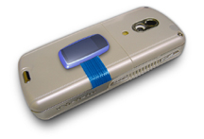
Пока что доступен модуль Stik & Stor емкостью 4 Гб, но производитель обещает в скором времени появление модификации с емкостью уже 8 Гб. В списке совместимых моделей мобильных телефонов – Motorola V635, A1000, E1000, E398, V1000, A840, A780, V850, V710, V975, V980, ROKR, Samsung D600 и Z500.

